Laboratorio de Introducción a la programación y computación 2

Sección E

Ana Beatriz García Sosa

201800675

**Actividad 2**

Índice

**XML DOM** 2

**¿Qué es XML DOM?** 2

**Librería XML DOM en Python** 3

**XPath** 6

**¿Qué es XPath?** 6

**Librería XPath en Python** 6

**Bibliografía** 8

# **XML DOM**

## **¿Qué es XML DOM?**

XML DOM (Document Object Model), también conocido en español como *Modelo de Objetos del Documento,* es una interfaz que permite programar aplicaciones para documentos HTML y XML.

Permite definir sus estructuras lógicas, así como el modo en el que se puede acceder y modificar dichos documentos. XML presenta los datos o información relevante almacenada en diversos sistemas, y DOM permite que esos datos puedan ser manipulados.

Un documento XML está formado a partir de varios nodos que contienen información organizada jerárquicamente en forma de árbol, y con DOM lo que se hace es describir esos nodos y las relaciones entre ellos. XML DOM como tal, proporciona una API para que los desarrolladores puedan agregar, editar, mover o eliminar nodos específicos con el fin de crear una aplicación.

“El DOM es una representación de árbol estándar para datos XML” (*Python.org*)

Ejemplo de un XML DOM

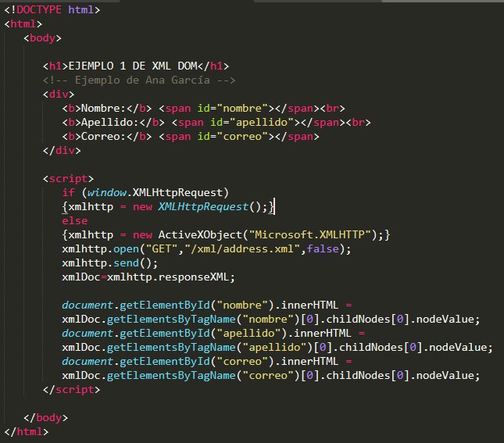

Imagen 1. Ejemplo uno de XML DOM (Fuente: propia)

## **Librería XML DOM en Python**

La librería para XML DOM en Python es llamada *xml.dom.minidom* y es la implementación mínima de la interfaz DOM, y que utiliza una API similar a la de otros lenguajes. Esta librería es una implementación completa del DOM, pero significativamente más pequeña.

Ejemplo de cómo usar la librería *dom.minidom*

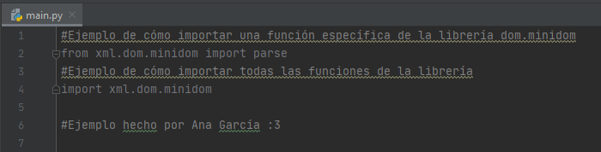

Ejemplo 2. Importar librería dom (Fuente: propia)

Para el uso de la interfaz DOM en Python, se tienen que aplicar las siguientes reglas para el mapeo:

* Se accede a las interfaces a través de objetos de instancia. Es decir que las aplicaciones no deben instanciar las clases en sí mismas, sino que deben usar las funciones de creación disponibles en el objeto Document.
* Las operaciones se utilizan como métodos.
* Los atributos IDL se asignan a atributos de instancia.
* Los tipos short int, unsigned int, unsigned long long y boolean se asignan todos a objetos enteros de Python.
* El tipo DOMString se asigna a cadenas de caracteres de Python
* Las declaraciones const se asignan a variables en su ámbito respectivo y no deben modificarse.
* DOMException no está actualmente soportado por el módulo *dom.minidom*. En su lugar, usa excepciones estándar de Python como [TypeError](https://docs.python.org/es/3.10/library/exceptions.html#TypeError) y [AttributeError](https://docs.python.org/es/3.10/library/exceptions.html#AttributeError).
* Los objetos de la clase NodeList se implementan usando el tipo de lista incorporado de Python y proporcionan la interfaz definida en la especificación DOM.

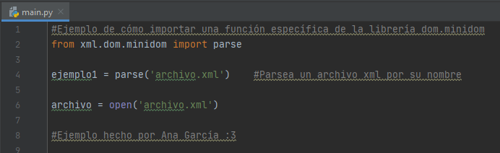

Imagen 3. Ejemplo librería *dom.minidom* (Fuente: propia)

# **XPath**

## **¿Qué es XPath?**

XPath proviene de XML Path Language. Es un lenguaje que se utiliza como un sistema para navegar y consultar elementos y atributos que un documento XML contiene.

Este lenguaje sirve o contribuye para que los programadores sean capaces de definir criterios para una búsqueda más avanzada y realizar cálculos específicos, empleando una sintaxis simple pero eficaz. Sin embargo XPath no actúa como un lenguaje independiente, sino que se apoya en combinación con XSLT (Etensible Stylesheet Language), lo que le permite aplicar una transformación a un documento XML.

## **Librería XPath en Python**

Como tal XPath no es una librería de Python sino un módulo perteneciente a la librería ElementTree, y provee una serie de expresiones para poder localizar elementos en un árbol. Tiene como objetivo proveer un conjunto de sintaxis , sin embargo dado a que es limitado en alcance, no se le considera como un motor.

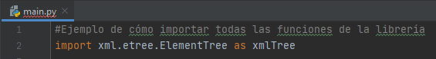

Imagen 4. importar módulo Xpath (Fuente: propia)

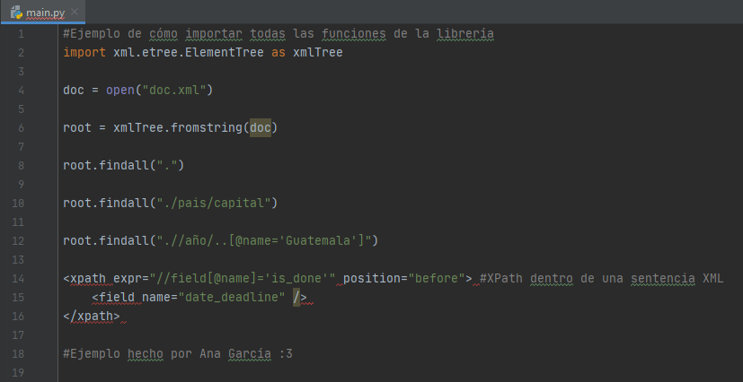

Imagen 5. Ejemplo módulo Xpath (Fuente: propia)

# **Bibliografía**

Html.conclase.net. 2021. *¿Qué es el Modelo de Objetos del Documento?*. [online] Available at: <http://html.conclase.net/w3c/dom1-es/introduction.html> [Accessed 6 February 2021].

utorialspoint.com. 2021. *XML - DOM - Tutorialspoint*. [online] Available at: <https://www.tutorialspoint.com/es/xml/xml_dom.htm> [Accessed 6 February 2021].

Tutorialspoint.com. 2021. *XML - DOM - Tutorialspoint*. [online] Available at: <https://www.tutorialspoint.com/es/xml/xml_dom.htm> [Accessed 6 February 2021].

NeoAttack. 2021. ▷ ¿Qué es el Xpath y para qué sirve? - Neo Wiki | NeoAttack. [online] Available at: <https://neoattack.com/neowiki/xpath/> [Accessed 6 February 2021].

Tutorialspoint.com. 2021. XML - DOM - Tutorialspoint. [online] Available at: <https://www.tutorialspoint.com/es/xml/xml_dom.htm> [Accessed 6 February 2021].